***"Algunos de mis amigos todavía están enfadados", asegura el emérito a Il Corriere***

**Benedicto XVI: "Mi renuncia fue una decisión dolorosa, pero creo que hice bien"**

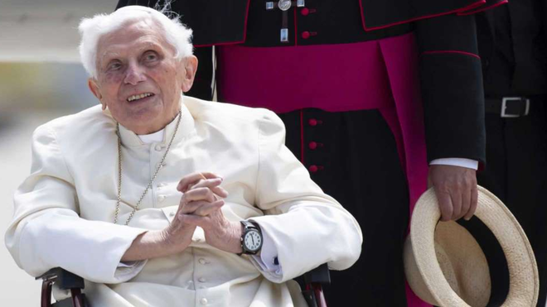

Ratzinger en Ratisbona, en silla de ruedas AP

**¿Por qué renunció Ratzinger? "Pienso en las teorías de la conspiración que siguieron: algunos dijeron que fue culpa del escándalo de Vatileaks, algunos de una conspiración del lobby gay, algunos del caso del teólogo conservador lefebvriano Richard Williamson. No quieren creer que fue una elección consciente. Pero mi conciencia está bien"**

**Sobre la inminente visita de Francisco a Irak, Ratzinger sostiene que "es un viaje muy importante, pero desafortunadamente, cae en un momento muy difícil que también lo convierte en un viaje peligroso: por razones de seguridad y por covid. Y luego está la inestable situación iraquí. Acompañaré a Francisco con mi oración"**

***01.03.2021 |***[***Jesús Bastante***](https://www.religiondigital.org/jesus_bastante/)***Efe***

**Hace justo ocho años, Benedicto XVI abandonaba el Vaticano**, haciendo efectiva su histórica renuncia al Papado y posibilitando la llegada del Papa Francisco, el primer Pontífice venido de Latinoamérica. Ocho años después, el emérito ha concedido una entrevista al Corriere della Sera, en la que sostiene que su marcha "fue una **decisión dolorosa**" pero **buena**, y asegurando, a quien quiera escucharle, que "no hay dos papas".

"Fue una difícil decisión. Pero la tomé en plena conciencia y creo que lo hice bien. Algunos de mis amigos, los que más me seguían, todavía están enfadados, no quisieron aceptar mi elección", reiteró Ratzinger.

**Un hilo de voz**

El papa emérito, asegura el diario italiano responde a sus preguntas con "un hilo de voz", que sus palabras salen "con cuentagotas" y que, a veces, su secretario personas, George Ganswein, le tiene que ayudar para entender lo que dice.

¿Por qué renunció Ratzinger? "Pienso en las teorías de la conspiración que siguieron: algunos dijeron que fue culpa del **escándalo de Vatileaks**, algunos de una conspiración del lobby gay, algunos del caso del teólogo conservador lefebvriano Richard Williamson. No quieren creer que fue una elección consciente. Pero mi conciencia está bien", responde.

El 11 de febrero de 2013, Benedicto XVI anunciaba su renuncia, que se hizo efectiva el 28 de febrero con su marcha hacia Castelgandolfo. Tras la elección de Bergoglio, el emérito pasó a residir en el monasterio Mater Ecclesia, en el interior del Vaticano.

**"Acompañaré a Francisco con mi oración"**

Durante la entrevista, se tocaron algunos temas de actualidad, como la elección de **Mario Draghi** como líder del Gobierno italiano, a quien deseó que "pueda resolver la crisis". Sobre la inminente visita de**Francisco a Irak**, Ratzinger sostiene que "es un viaje muy importante, pero desafortunadamente, cae en un momento muy difícil que también lo convierte en un viaje peligroso: por razones de seguridad y por covid. Y luego está la inestable situación iraquí. Acompañaré a Francisco con mi oración".

Respecto al nuevo líder de Estados Unidos, **Joe Biden**, Benedicto XVI admitió que aunque "personalmente está en contra del aborto debe, como presidente, **mantener la continuidad con la línea del Partido Demócrata**". Y agregó que "en política de género aún no hemos entendido del todo cuál es su posición".

<https://www.religiondigital.org/vaticano/Benedicto-XVI-renuncia-decision-dolorosa-ratzinger-francisco-irak-biden-draghi_0_2318768115.html>